インフォームド・コンセント用紙 平成 年(20 年) 月 日( )
長崎大学医学部移植・消化器外科(第2外科)
肝細胞癌に対する肝切除術

- 肝細胞癌の特徴
わが国における肝細胞癌はほぼ90％がC型肝炎ウイルス(HCV、70％)あるいは、B型肝炎ウイルス(HBV、15％)感染を背景に発症します。そのため、他臓器癌にはみられない次のような特殊性があります。①肝細胞癌は進展した慢性肝炎や肝硬変に発生するため、母地となる肝機能予備能が不良なことが多い、②一度癌を根治できても（初回切除・ラジオ波・肝動脈塞栓術いずれを選択しても）、肝内他部位の再発が年20％ほどある。以上の特殊性のため、他臓器癌での治療方針と異なることが多くなります。また、肝機能が低下している場合は、治療後の肝予備能を考慮した治療法を選択する必要があります。

- 治療適応
主に「原発性肝癌取扱い規約」を用いて、腫瘍の肉眼的進行度（ステージ）と肝障害度（リバーダメージ：LD）の2項目で評価を行い、治療法を選択しています。
様の場合、下記のアルゴリズムに基づき、肝切除術の適応とのことで、当科紹介となりました。

肉眼的進行度分類
T因子 N因子 M因子
stage Ⅰ T1 N0 M0
stage Ⅱ T2 N0 M0
stage Ⅲ T3 N0 M0
stage IVA T4 N0 M0
AnyT N1 M0
stage IVB AnyT N0、N1 M1
【内訳】
*T因子 T1(①②③の全てに合致)
T2(2項目合致)
T3(1項目合致)
T4(全てに合致せず)
解説①腫瘍個数: 単発 ②腫瘍径: 2cm以下 ③脈管侵襲なし(Vp0、Vv0、B0)
*N因子(リンパ節転移) N0(認めない) N1(認める)
*M因子(遠隔転移) M0(認めない) M1(認める)

肝障害度
項目 | 肝障害度
 | A | B | C
腹水 | ない | 治療効果あり | 治療効果少ない
血清ビリルビン値(mg/dl) | 2.0未満 | 2.0以上、3.0以下 | 3.0超
血清アルブミン値(g/dl) | 3.5超 | 3.0以上、3.5以下 | 3.0未満
ICG R15 (％) | 15未満 | 15以上、40以下 | 40超
プロトロンビン活性値(％) | 80超 | 50以上、80以下 | 50未満

肝細胞癌治療アルゴリズム(肝癌診療ガイドライン2009 年版より抜粋)

- 生存率について（全国の平均と当科症例）
第17回肝癌研究会の全国調査では、肝切除後の5年生存率(以下5生率)は53.4%でした。また、ラジオ波焼灼・TAE(肝動脈塞栓療法)の5生率はそれぞれ57.3%・22.6％でした。これは種々の大きさ・術式・肝予備能の患者さんを含んだ統計です。
当科での成績は切除後の5生率は、1年生存率88.1%、3年生存率73.9%、5年生存率56.1%（1991-2011年）、最近5年（2005～2010年）では、5年生存率 は77.4％でした。術後の在院死亡率は0.4％でした(1996年～)。

- 肝切除術
手術は全身麻酔にて行います。下図の如く開腹し視野を展開します。腫瘍の部位により、肝葉切除・肝区域切除・肝亜区域切除・肝局所切除術が選択されます。
様の場合、肝臓の 領域に腫瘍が存在し、肝予備能を鑑みて、( 肝葉切除・肝区域切除・肝亜区域切除・肝局所切除術 )の適応と判断されました。また、胆嚢も合併切除する 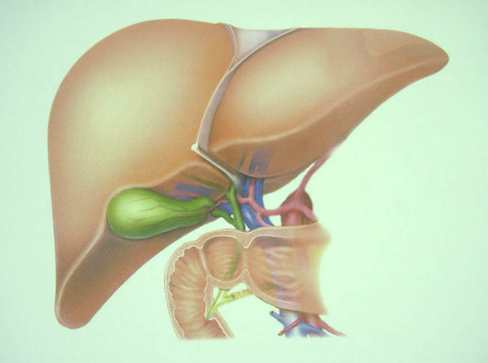

- 術前の準備
術前日昼より下剤を服用し、腸内容を空にしておきます。飲食については、術前日夕食(ヘパスを含む)まで食事摂取していただき、夜21時以降は絶飲食となります。朝7時50分頃、部屋を出ます。手術室にて麻酔導入後、尿道留置カテーテルを挿入いたします。手術終了後、殆どの場合は、抜管後の全身状態が落ち着いていることを確認の後、病棟に帰室しますが、場合によりICUに入室となります。手術当日は、ベッド上安静の上、絶飲食ですが、通常は術翌日朝より飲水開始し、昼食より食事再開となります。術後約1週間の後、抜鋲を行い、約10日後退院可能です。但し、上記の経過は順調に経過した場合の経過であり、もともとの合併症(糖尿病、喘息など)を伴う場合や、術後合併症を併発してしまった場合は、この限りではありません。

- 起こりうる合併症
- 出血・出血性ショック（術中、術後）…輸血・再手術
- 肝機能悪化→肝不全、腎不全、心不全に至り、重篤な状態になってしまう可能性もあります。
- 胆汁瘻…多くは保存的加療により軽快しますが、絶食期間が延長します。保存的に軽快しない場合は、再手術となることもあります。
- 感染症…創感染・腹腔内膿瘍、肺炎、無気肺など。抗生剤使用（感染症が発生すると肝不全になりやすくなります。）早期離床が重要となります。
- 創痛…各種鎮痛剤使用
- 胆管損傷、腸管損傷
- 血栓症（脳梗塞・心筋梗塞・肺塞栓・腸管動脈塞栓・深部静脈血栓症）…エコノミークラス症候群と同様の病態です。術中より下肢にマッサージを装着します。
- 術後糖尿病…もともと糖尿病があった場合は、その増悪。術前に糖尿病を認めなかった場合も、一過性の耐糖能異常により術後糖尿病をきたしえます。インスリン注射が必要となります。
- 各種臓器障害(心筋梗塞・脳梗塞・脳出血、腎不全等) …高齢者は発生しやすいです。
- 術後せん妄…術後の各種ストレスに起因する一過性可逆性の認知症です。必要に応じて鎮静剤の使用や身体拘束の必要が生じる場合があります。
- 腸閉塞(イレウス)…晩期合併症。開腹術後の腸管癒着によるもので、腹痛及び嘔吐で発症します。入院加療が必要です。
- 肝癌再発・転移

上記が、予想しうる周術期の合併症ですが、ご高齢の方・合併症をお持ちの方の場合は特に、予想しえない合併症をきたしてしまう可能性があります。その場合、担当医より説明のうえ、迅速に適切な治療を開始させていただきます。

- 今後の予測
肝切除後、食事摂取や運動能力の改善が認められた場合も、残肝の肝炎・肝硬変が軽快したわけではありませんので、もともとの肝炎・肝硬変への治療（インターフェロン・抗ウイルス薬、肝庇護薬等）を継続していただく必要があります。先述のように肝細胞癌は、もともとの発生母地自体に問題があるため、一定の割合で肝癌が再発してくるため、術後も厳重なフォローアップが必要となります
上記、医師より説明を受け、質問の機会を与えられ、内容を十分理解致しました。
20 年 月 日

患者氏名
㊞

立会人氏名
㊞

長崎大学医学部 移植・消化器外科(肝臓班)
㊞

